ĐẠI HỌC QUỐC GIA HÀ NỘI  TRUNG TÂM  ỨNG DỤNG CÔNG NGHỆ THÔNG TIN | CỘNG HOÀ XÃ HỘI CHỦ NGHĨA VIỆT NAM  Độc lập - Tự do - Hạnh phúc  Hà Nội, ngày 21 tháng 6 năm 2012

HƯỚNG DẪN XÁC MINH THƯ GIẢ MẠO HÒM THƯ VNUnet
- Đăng nhập vào hòm thư tại địa chỉ https://mail.vnu.edu.vn
- Chọn thư cần kiểm tra và Mở nội dung thư ra
Ví dụ: Trường hợp này một hòm thư mạo danh gửi từ hòm thư của ĐHQGHN nhưng lại lấy tên là “Đại học Hà Nội” và địa chỉ email mạo danh là daihochanoi@edu.vn gửi đến hòm thư manhdung@vnu.edu.vn để lừa đảo, yêu cầu người dùng cung cấp thông tin tài khoản cá nhân.
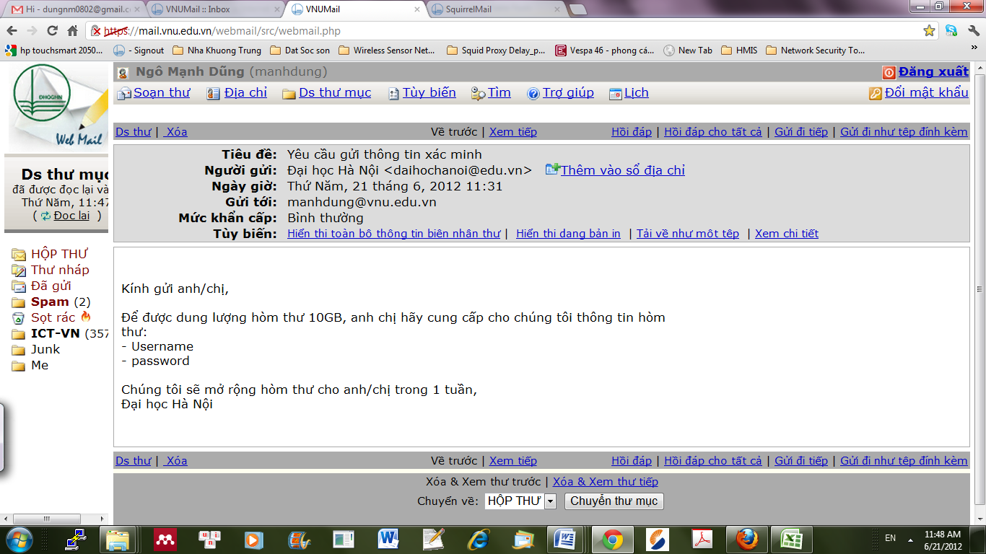
- Bấm vào đường liên kết “Hiển thị toàn bộ thông tin biên nhận thư” ở phần Tùy biến (nếu giao diện sử dụng ngôn ngữ Tiếng Việt)
(Hoặc bấm vào liên kết “View Full Header ” ở mục “Options” nếu giao diện hòm thư là tiếng Anh)
- ĐỌC THÔNG TIN NGUỒN GỐC NGƯỜI GỬI
Để kiểm tra chính xác địa chỉ email gốc (từ hòm thư VNU) gửi thư đi bằng cách đọc dòng thông tin “(SquirrelMail authenticated user Ngô Mạnh Dũng <manhdung@vnu.edu.vn>)”
Như vậy địa chỉ email gốc đã xác thực và gửi thư đi là manhdung@vnu.edu.vn chứ không phải gửi từ daihochanoi@edu.vn
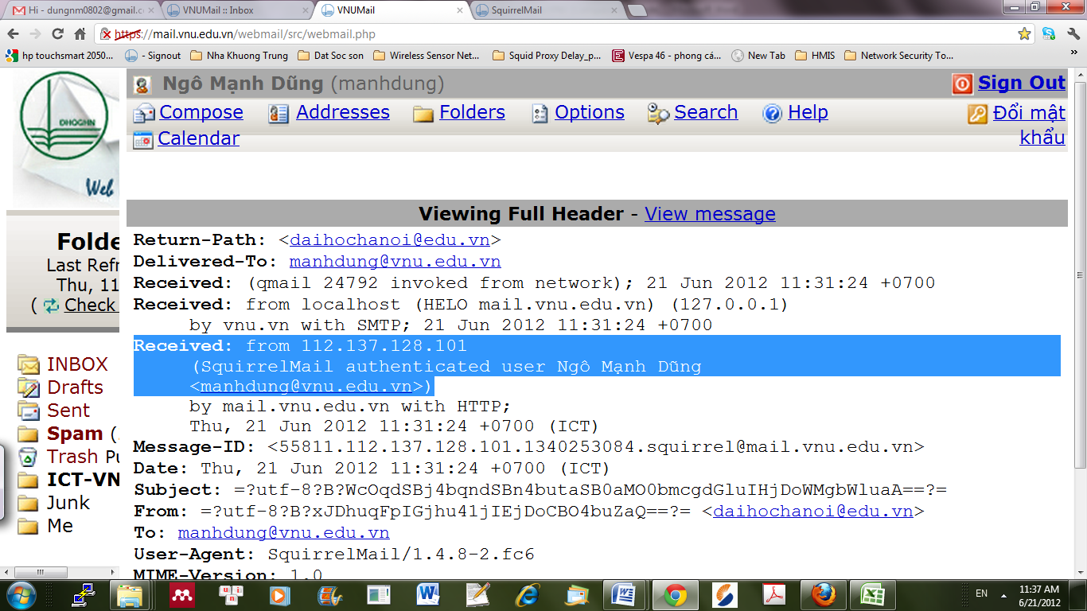
- THÔNG TIN HỖ TRỢ KỸ THUẬT MẠNG
Trung tâm Ứng dụng Công nghệ thông tin
Phòng 512 – Nhà E3, 144 Xuân Thủy
Điện thoại: 04-85875910, 04-3 7547 880
Email: vnunet@vnu.edu.vn

